Greenwich uzet za početni meridijan – 1884.
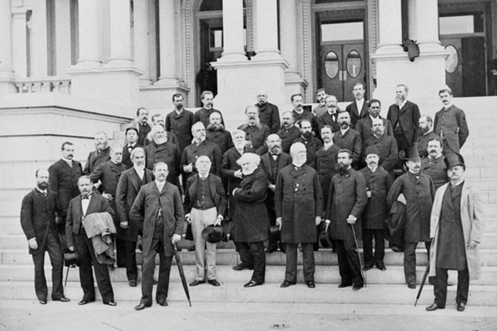
Na Međunarodnoj meridijanskoj konferenciji 13. listopada 1884. godine službeno je određen meridijan koji prolazi kroz Greenwich za početni meridijan. Ta je konferencija održana u američkom glavnom gradu Washingtonu, a prisustvovali su joj predstavnici 26 država. U ime Austro-Ugarske, kojom je tada vladao car Franjo Josip I., na konferenciji bio barun Ignaz von Schäffer, tadašnji austrougarski veleposlanik u SAD-u. Zanimljivo je da je Kraljevstvo Havaji sudjelovalo na toj konferenciji kao nezavisna država (kasnije su postali dijelom SAD-a). U ime Italije na konferenciji je bio grof Albert de Foresta, a poslanika je ondje imalo i Osmansko Carstvo (u to je vrijeme osmanski sultan bio Abdul Hamid II.)
Mjesto Greenwich nalazilo se pokraj Londona, nedaleko od obale rijeke Temze. Danas se Greenwich nalazi praktički unutar Londona jer je urbanizacijom srastao s tim gradom. Greenwich je kroz povijest imao veliko značenje za britansku mornaricu, a danas ima značenje za cijeli svijet upravo zbog spomenutog početnog meridijana.

